CENTRAL HIDROELÉCTRICA “DELSITANISAGUA”
La Central Hidroeléctrica Delsitanisagua de 180 MW de potencia se encuentra ubicada en la provincia de Zamora Chinchipe, cantón Zamora.
La Central Hidroeléctrica inicio su construcción en noviembre de 2011 y fue inaugurada el 21 de diciembre de 2018, ha aportado al S.N.I. una energía neta de 1.564,44 GWh desde septiembre 2018 hasta octubre de 2020.
Central que aprovecha el potencial del Río Zamora, con un caudal medio anual de 47,3 m³/s aprovechables para su generación.
Delsitanisagua está conformado por una presa de hormigón a gravedad de 30 metros de altura; un túnel de carga de 8 km de longitud y 4.10 m de diámetro interior; una chimenea de equilibrio compuesta por un pozo vertical de 76 m de altura y 7.10 m de diámetro en la parte inferior; un sistema de presión compuesto por un pozo vertical con un acabado de hormigón armado, luego un tramo de túnel subhorizontal, en el que va implantado la primera parte de la tubería de presión de acero; posteriormente existe un tramo inclinado de tubería de presión embebido en hormigón armado. La casa de máquinas exterior aloja tres turbinas tipo Pelton de 60 MW cada una.

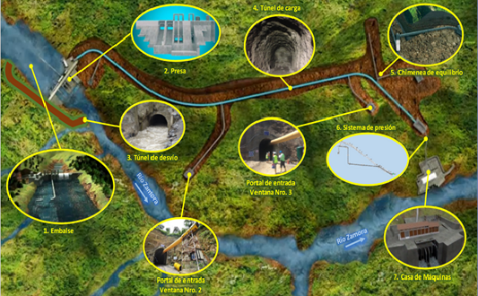
Implantación General de Obras

Durante la fase de construcción generó 1531 fuentes de empleo directo, beneficiando directamente a más de 25 mil habitantes correspondientes al cantón Zamora.
En el área de influencia del proyecto, gracias a la implementación de nuevas prácticas de compensación se ha realizado la dotación de suministro eléctrico a las parroquias de Sabanilla, Imbana y Zamora; terminación de la construcción de la última etapa de la casa comunal en el Barrio Rio Blanco, implementación de sistemas de agua potable y unidades básicas sanitarias, capacitación a la Asociación de Matarifes Emprendedores/as de la parroquia Sabanilla, obras que son ejecutadas a través de la CELEC E.P. Unidad de Negocio GENSUR.

